SIART LIF FFERYLLIAETH GYMUNEDOL
Canllaw ar bryd i ddefnyddio pa adnodd TARGET gogyfer rheoli Haint yn y llwybr anadlol (RTI) neu Haint yn y llwybr wrinol (UTI) gyda chleifion sy’n ymweld â fferyllfa gymunedol.

Taflenni i’w defnyddio GYDA’r claf
Rhannu dolenni i’r taflenni gyda’r claf

Haint yn y llwybr
Rhestr wirio gwrthfiotigau TARGET

anadlol

Ymgynghoriad â’r
fferyllydd
ymateb i symptomau
Trin eich haint yn y llwybr anadlol
Hunanofal

Ar ôl ymgynghoriad â’r meddyg teulu
casglu presgripsiwn
Hunanofal RTI darluniadol

Haint yn y

llwybr wrinol

Ymgynghoriad â’r fferyllydd
ymateb i symptomau

Ar ôl ymgynghoriad â’r meddyg teulu
casglu presgripsiwn
Trin eich haint yn y llwybr wrinol
UTI darluniadol

UTI darluniadol
Rhestr wirio gwrthfiotigau TARGET

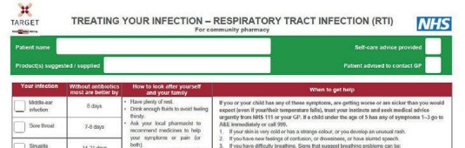
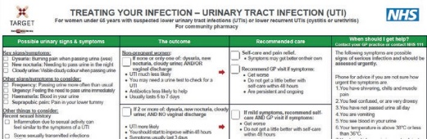
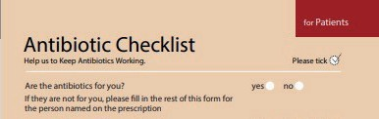
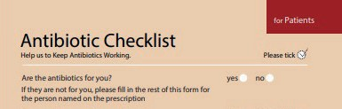
Am holl adnoddau TARGET ar gyfer y fferyllfa gymunedol gweler:
www.rcgp.org.uk/target-pharmacy

Gweithredir TARGET gan Asiantaeth Diogelwch Iechyd y DU. Datblygwyd ar y cyd â chyrff meddygol proffesiynol. Cyhoeddwyd Tachwedd 2022, Dyddiad adolygu: Tachwedd 2025. Fersiwn 1. KAW18-07 © Hawlfraint y Goron 2018.

